Nama : Melvin Austin

Kelas : 2KA18

Mata Praktikum : Sistem Operasi

Matakuliah : Sistem Operasi

Pertemuan Ke : 2

Tanggal : 20/05/2023

Soal Tipe : B

**Laboratorium Sistem Informasi   
Universitas Gunadarma  
ATA 2021 / 2022**

**Tugas :**

1. Sebutkan dan jelaskan tombol tungsi untuk perintah cari dan ganti!
2. Editor vi mempunyai 3 mode. Sebutkan dan jelaskan!
3. Buatlah 1 buah program untuk menghitung luas segitiga menggunakan linux kuliax dengan bahasa pemrograman C! (Screenshot Listing dan Output)

Contoh output

**CATATAN !!!**

Kumpulkan Jawaban Dalam Format Pdf.

Gunakan Template Atau Format Ini Untuk Menjawab.

Praktikan Yang Jawabanya Sama [ Kesamaan 80% ] Akan Mendapatkan Nilai Minimal !

Praktikan Yang Tidak Menjelaskan Logika Pengerjaan Akan Mendapatkan Nilai Minimal !

Jawaban Yang Dikumpulkan Diluar Batas Waktu Pertemuan Tidak Akan Diinput Nilainya.!

**Jawaban :**

1. Tombol Fungsi:

* **/<teks>** Mencari yang ada setelah posisi kursor
* **?<teks>** Mencari yang ada sebelum posisi kursor
* **/** Mengulangi pencarian terakhir setelah posisi kurso
* **?** Mengulangi pencarian terakhir sebelum posisi kursor
* **<addr>s/<from>/<to>g** Mencari kata dan menggantikannya dengan kata di baris ini atau di kisaran   
  *Contoh* :   
  3,20s/lama/baru/g , contoh ini akan mencari kata “lama” diganti dengan kata “baru” yang ada diantara baris 3-20

1. Editor vi mempunyai 3 mode, yaitu:

* **command mode**, untuk menggunakannya tekan ESC terlebih dahulu.
* **input mode**, dengan mengetikkan perintah-perintah yang spesifik, seperti a I o 0 dan diakhiri dengan ESC atau dengan interrupt.
* **line mode**, suatu keadaan setelah ada proses input : ?, /, !

1. Maaf untuk menggunakan Virtual Machine (VM) laptop saya tidak bisa, karna ada masalah di BIOS nya. Jadi untuk programnya saya menggunakan Visual Studio Code

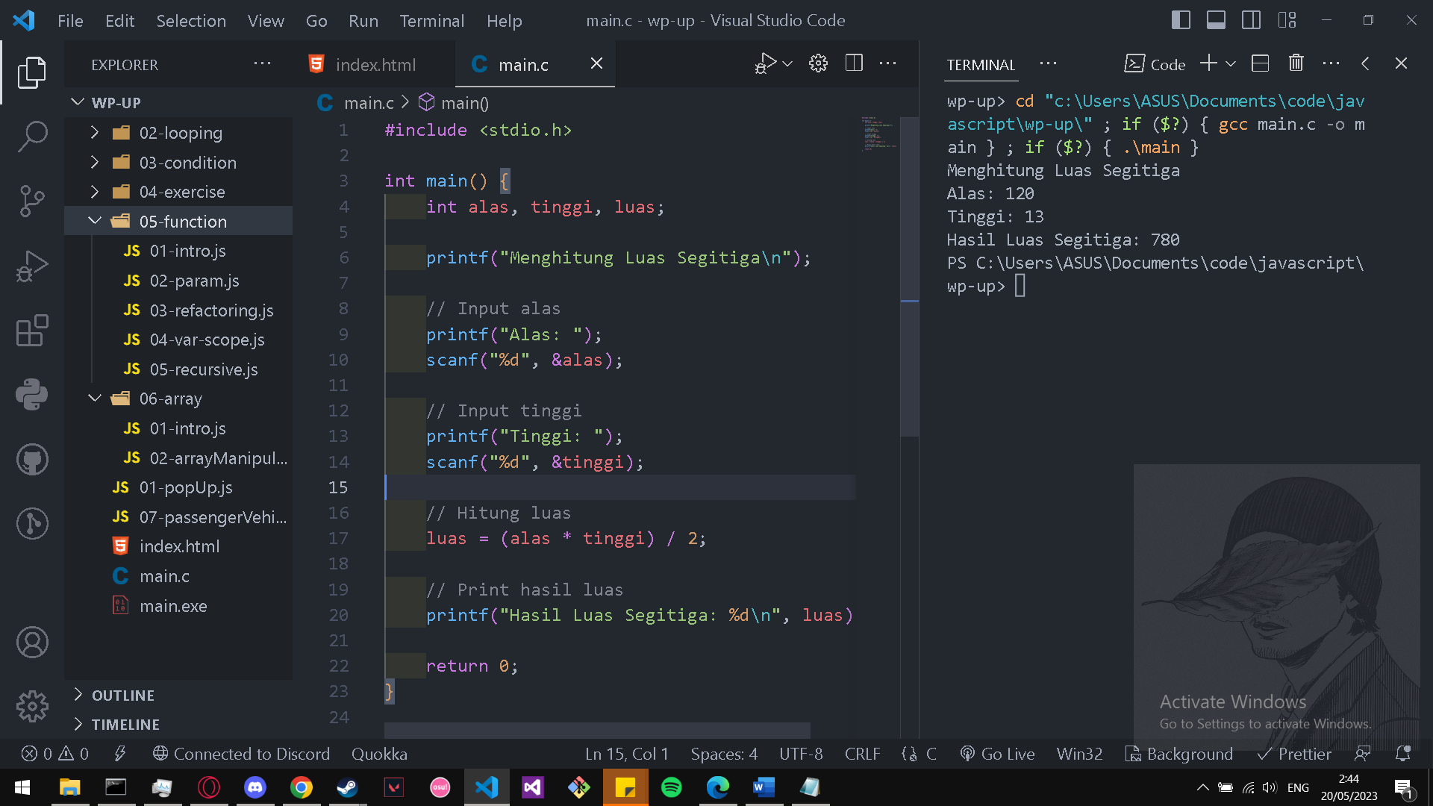

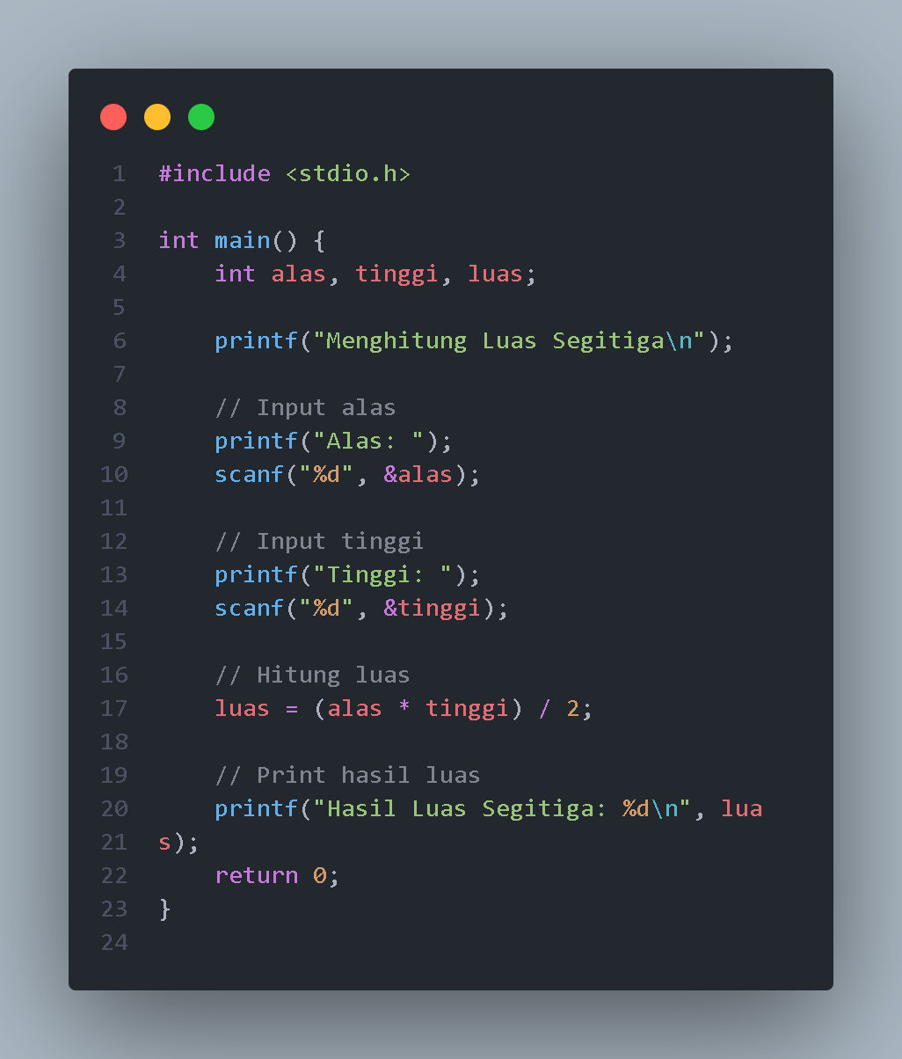Source code:

Output:

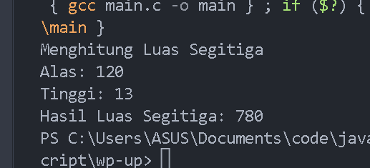

Logika:

* "**#include <stdio.h>**" adalah library menyediakan function untuk input and output operasi (seperti, "*printf*" dan "*scanf*")
* buat 3 variable yang bernama "**alas**", "**tinggi**", "**luas**" dengan bertipe integer (int)
* Print "Menghitung Luas Segitiga" seperti di soal menggunakan printf
* Masukkan "**Input alas**" menggunakan printf, yang dimana value dari user akan masuk kedalam variabel alas menggunakan perintah scanf (**%d** : format specifier untuk membaca integer value)
* Lalu, ulangi langkah yang sama dengan **input tinggi** (ganti alas dengan tinggi)
* Lalu, lakukan **perhitungan luas** yang dimana kita akan menggunakan variable luas dengan value : "**luas = (alas * tinggi) / 2**"
* terakhir, print hasil dari luas , dengan menge-print variable dari luas